Заходим в раздел «программы повышения квалификации»
В разделе «Найти за период» вводим например с 10.11.2021 по 31.12.2021
В раскрывающемся списке ищем цикл «Ультразвуковая диагностика», учебное заведение Автономная некоммерческая организация дополнительного профессионального образования «Центр повышения квалификации и профессиональной переподготовки» (АНО ДПО ЦПК и ПП), заочная форма обучения, 144 часа
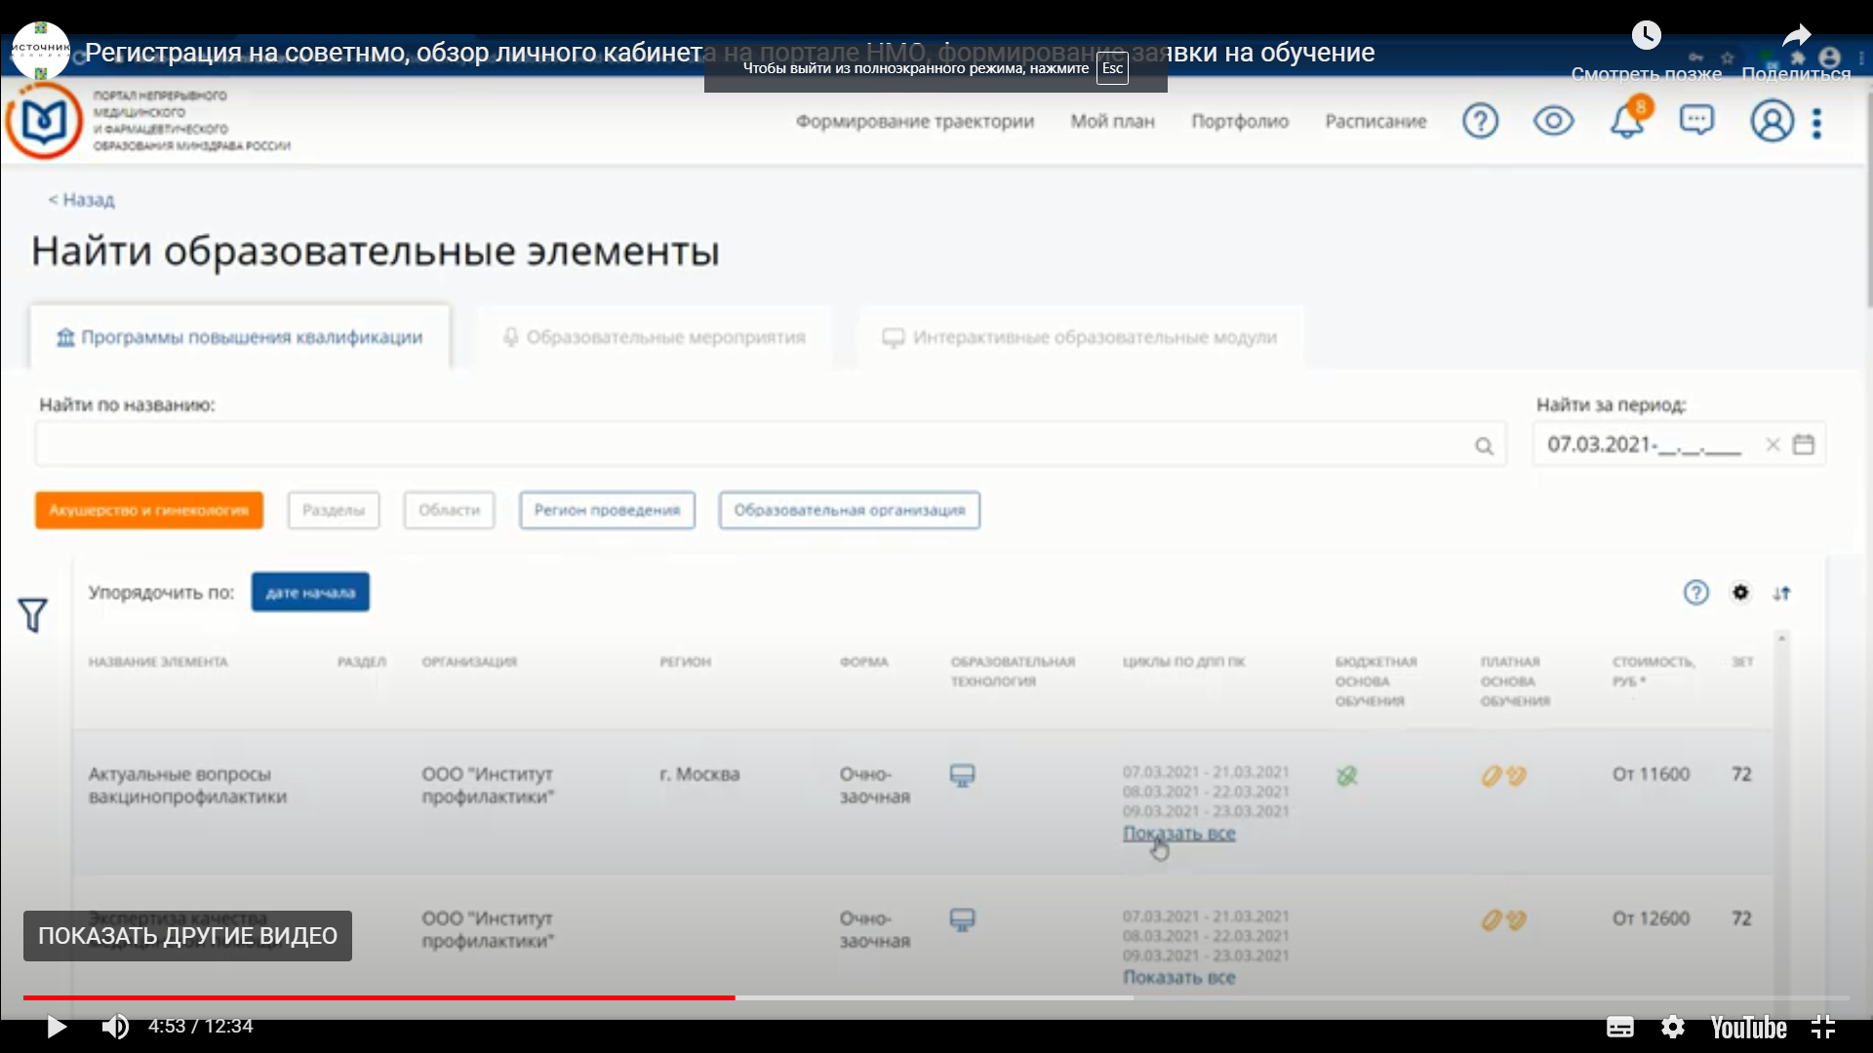
Кликаем по циклу и переходим в него через кнопку «показать все» выбираем даты обучения
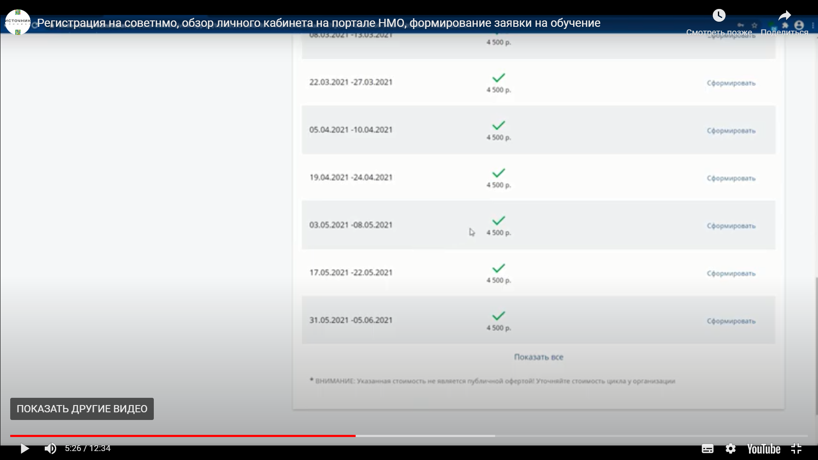
Нажимаем кнопку «Сформировать»
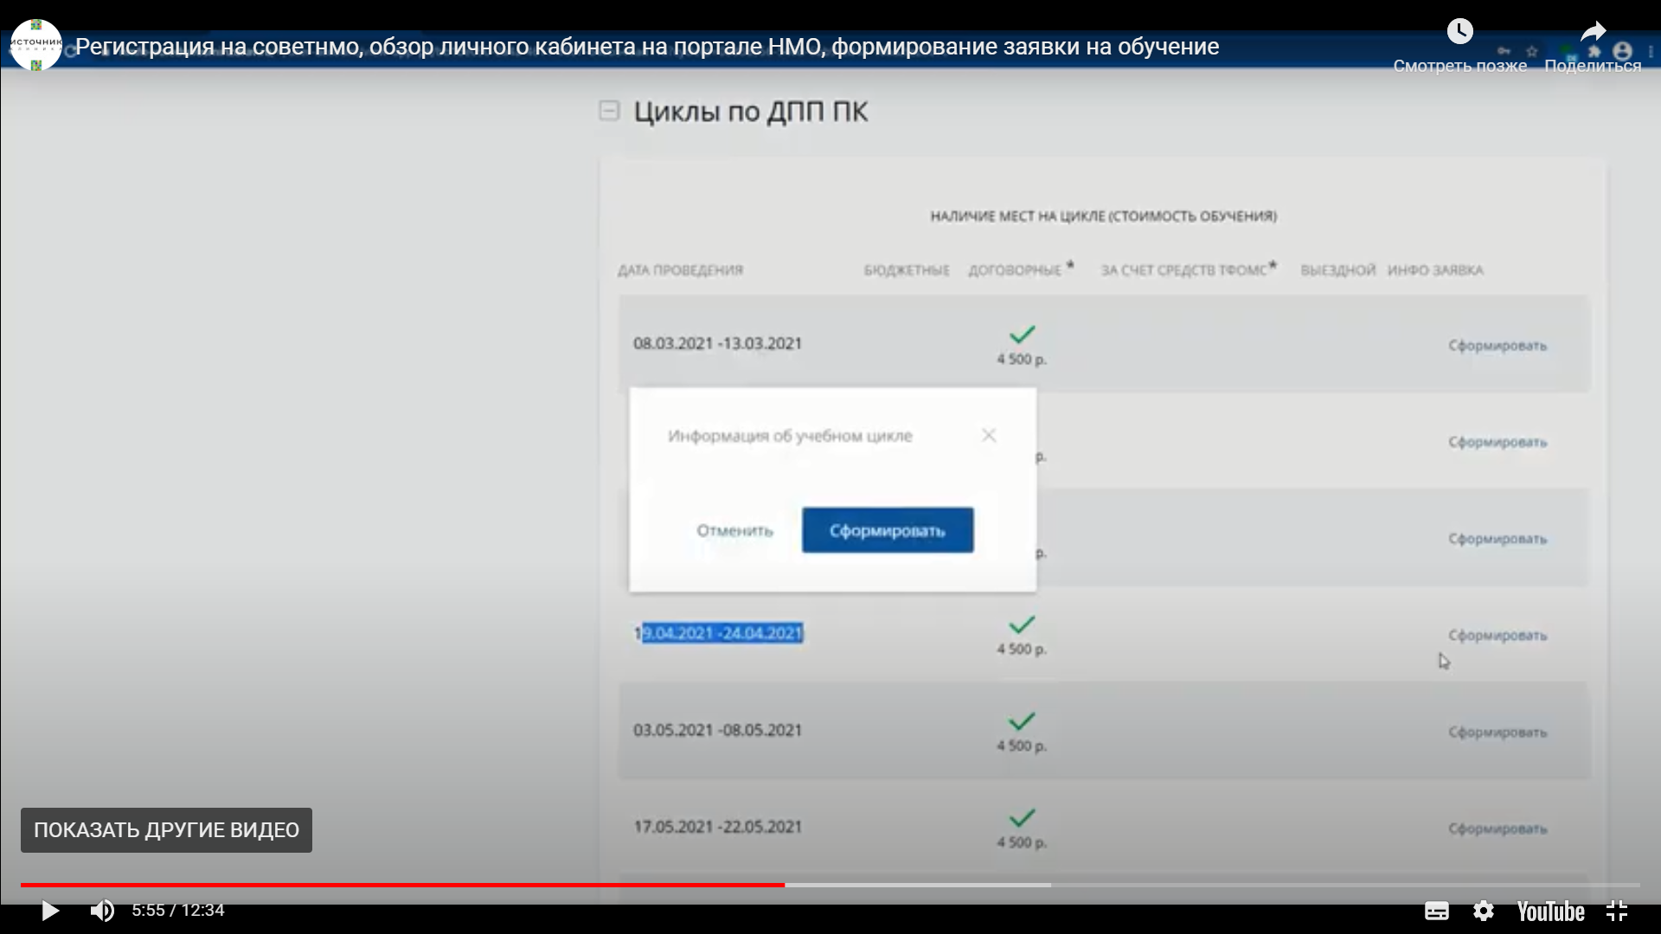
Выбираете: «Занятость» - Работаю
Основа обучения «Договорная»
Плательщик «Юридическое лицо (Работодатель)
Выбираете должность «Врач ультразвуковой диагностики»
Название места работы ООО «ПолиКлиника» (клиника «Источник») появляется по умолчанию
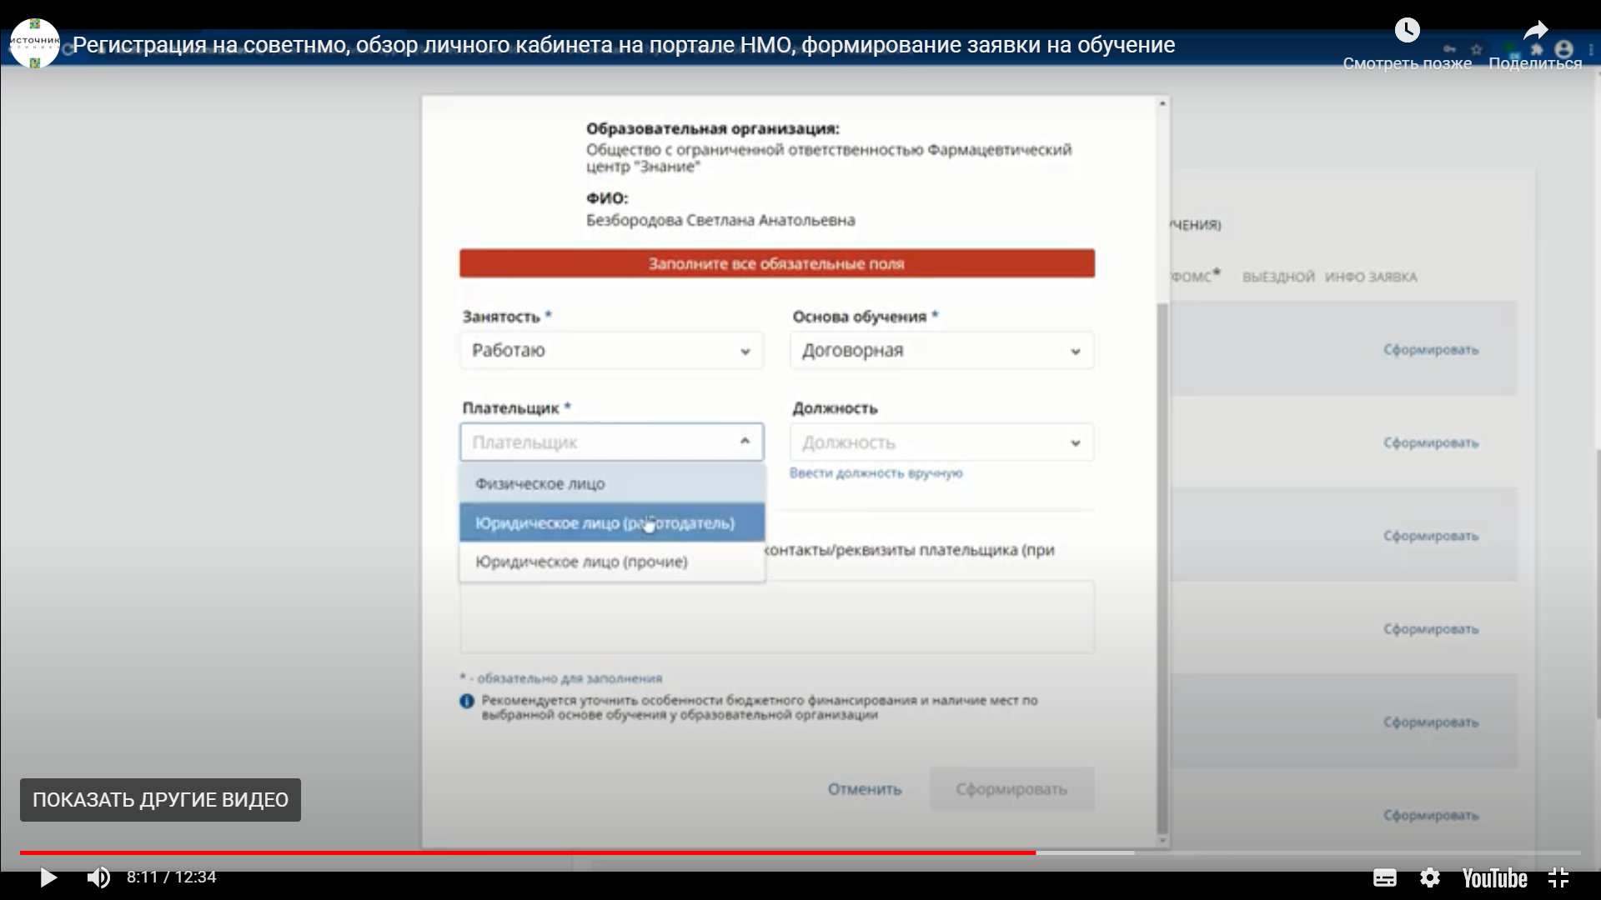
Нажимаете кнопку «Сформировать»
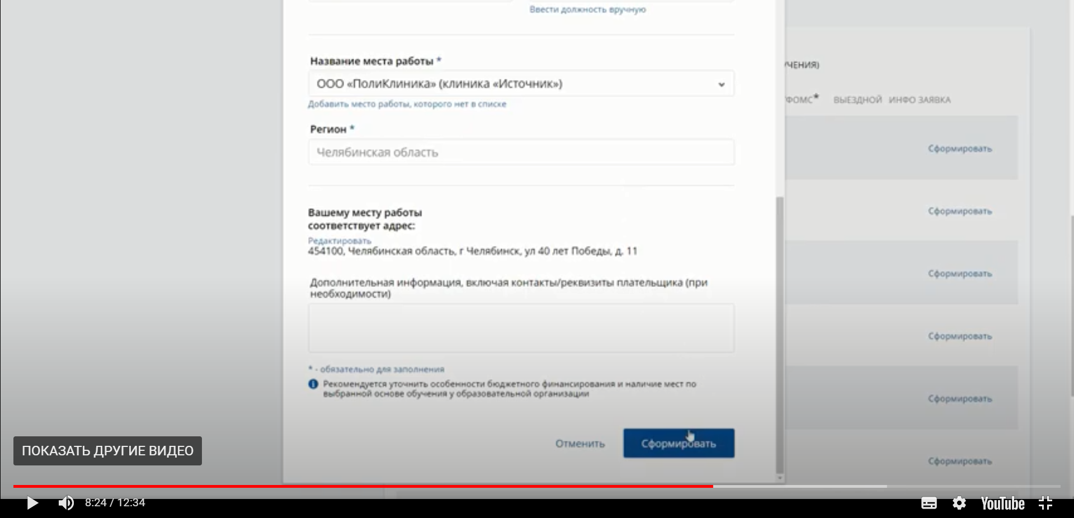
Нажимаете «Ок»
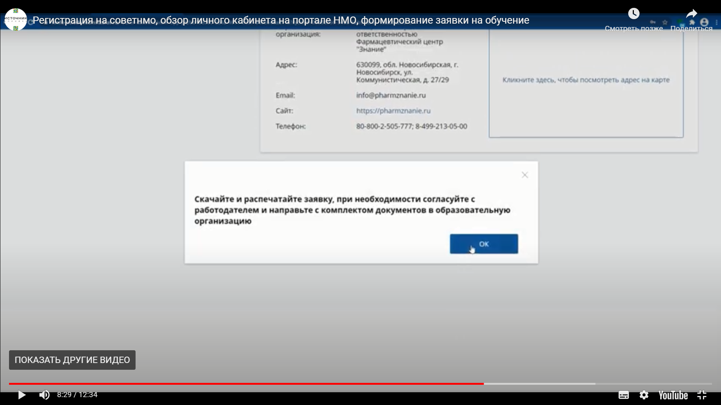
Нажимаете на кнопку «Скачать заявку»
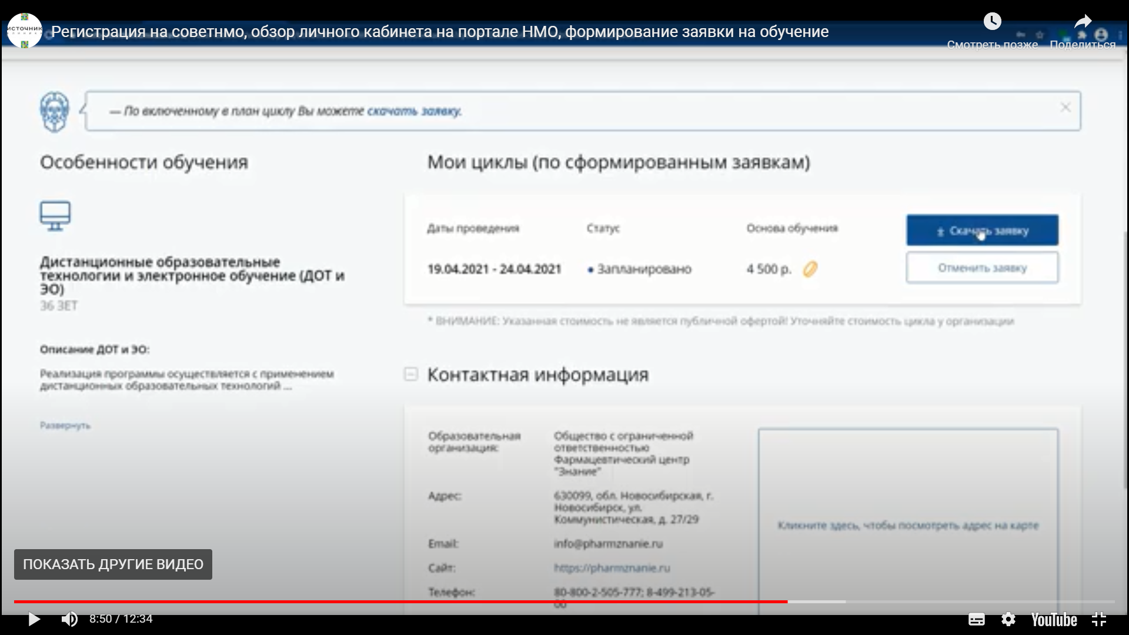

Заявку в формате pdf пересылаете мне на почту. Я передаю ее на подпись ФД и далее организую процесс обучения для Вас.

